ДОПОЛНИТЬ МЕЛОЧАМИ ИНТЕРЬЕРА
Спорт кафе клуб «Чемпион»
Кафе располагается при спортивном клубе «Чемпион» в городе Калининград

Интерьер в зелено-коричневых оттенках. Столы и стулья сделаны из дерева. Столики в кафе небольшие – на 2 персоны.
Данное Кафе с самообслуживание. Барная стойка выполнена из дерева полукругом. На стене за барной стойкой располагается грифильная доска, на которой изображено меню кафе.
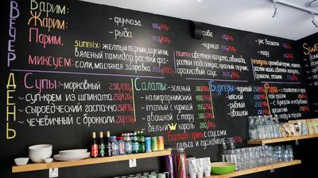

Уникальностью данного кафе станет Вертикальное озеленение - зеленая стена или фитостена.
фитостена – это вертикальное расположение растений, которая естественным образом выводит токсины и загрязняющие вещества из воздуха, которым мы дышим.

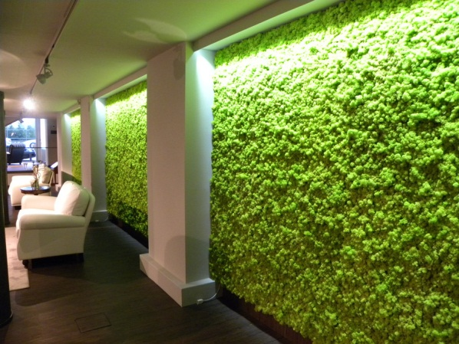

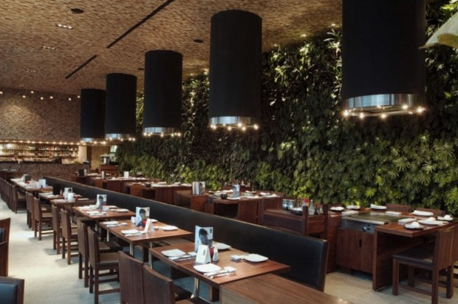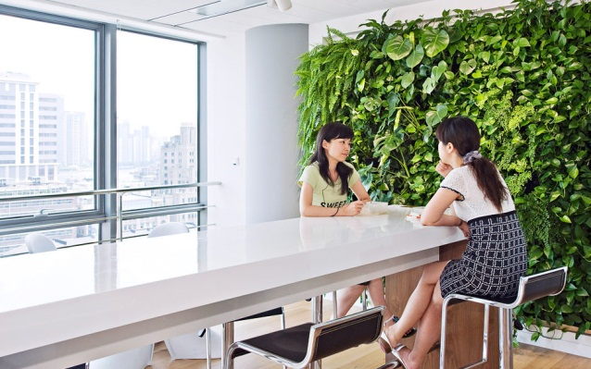
Создание живых вертикальных инсталляций из растений (фитостен) - принципиально новое направление в фитодизайне.
Фитостена может быть отдельно экосистемой или просто соединять несколько растений.
стены из растений позволяет получить дополнительные преимущества, такие как:
1.Дополнительная шумоизоляция.
2. Улучшение внешнего вида помещения, комфортная обстановка для отдыха после физических упражнений. Это простой и самый эффективный путь к "оживлению" помещения, включающий эстетическую ценность и функциональность.
Зрительные образы, запахи, цвета и энергетика растений гармонично влияют на здоровье и самочувствие людей, снижают стресс и способствуют поддержанию спокойного и расслабленного состояния.
3. Улучшение воздухообмена, очищение воздуха от пыли и углекислого газа
Зеленые растения способствуют очищению воздуха двумя способами: впитывая углекислоту и притягивая вредные частицы на поверхность стебля или листа.
Фитостену можно заказать . Компания подберет нужные наиболее подходящие растения для афе. Трудоемкого ухода фитостена не потребует, уход такой же как и за обыкновенными комнатными растениями. Раз в несколько дней нужно подливать воду в емкость для полива.

Напротив барной стойки большие окна.

